Несколько способов сказать: «НЕТ!», если тебе предлагают попробовать наркотики, алкоголь, сигарету и т.д.

Умей отказать, оказывающему на Вас давление. Как надо это сделать? Вот несколько примеров достойного поведения:

- «Спасибо, что обратились ко мне, но у меня на это бывает аллергическая ре-акция».

- Сделайте перерыв: «Я подумаю об этом и завтра скажу своё решение». Используйте перерыв эффективно, выясните, как в подобной ситуации поступали другие.

- Попросите помощи у уважаемого человека или в службе

«Телефон доверия»: 8-800-2000-122;

- Говорите прямо, чего Вы не хотите: «Нет, спасибо. Я не хочу пива (сигарету, наркотик и т.д.)» - отказывайтесь так, чтобы окружающие почувствовали вашу решительность.

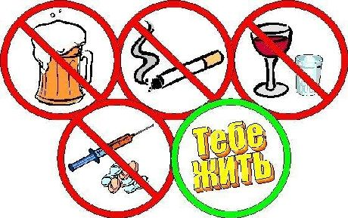

Несколько способов сказать: «НЕТ!», если тебе предлагают попробовать наркотики, алкоголь, сигарету и т.д.

Умей отказать, оказывающему на Вас давление. Как надо это сделать? Вот несколько примеров достойного поведения:

- «Спасибо, что обратились ко мне, но у меня на это бывает аллергическая ре-акция».

- Сделайте перерыв: «Я подумаю об этом и завтра скажу своё решение». Используйте перерыв эффективно, выясните, как в подобной ситуации поступали другие.

- Попросите помощи у уважаемого человека или в службе

«Телефон доверия»: 8-800-2000-122;

Телефон «Горячая линия»: 9-90-27.

- Говорите прямо, чего Вы не хотите: «Нет, спасибо. Я не хочу пива (сигарету, наркотик и т.д.)» - отказывайтесь так, чтобы окружающие почувствовали вашу решительность.



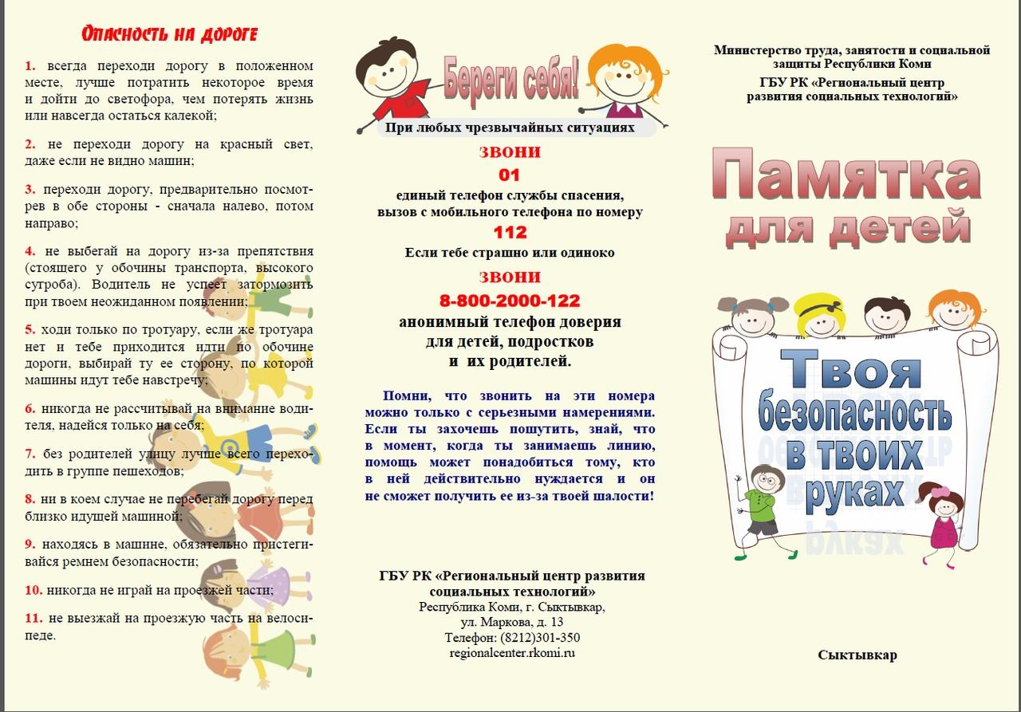

*Здоровье – это ценность и богатство,*

*Здоровьем людям надо дорожить*

*Есть правильно и спортом заниматься,*

*И закаляться, и с зарядкою дружить.*

*Чтобы любая хворь не подступила,*

*Чтоб билось ровно сердце, как мотор,*

*Не нужно не курить, не пить, не злиться,*

*Улыбкой победить любой укор.*

*Здоровый образ жизни – это сила!*

*Ведь без здоровья в жизни никуда.*

*Давайте вместе будем сильны и красивы,*

*Тогда года нам будут не беда!*

***Наш адрес:*** *347 540*

*г. Пролетарск,*

*пр. 50 лет Октября, 31 А*

*Тел:**8(86474)9-90-27*

Подготовила: воспитатель ОСР

*Бероян. Л. И.*

***ГБУСОН РО***

***« СРЦ Пролетарского района »***

**Выбери здоровый**

**образ**

**жизни!**

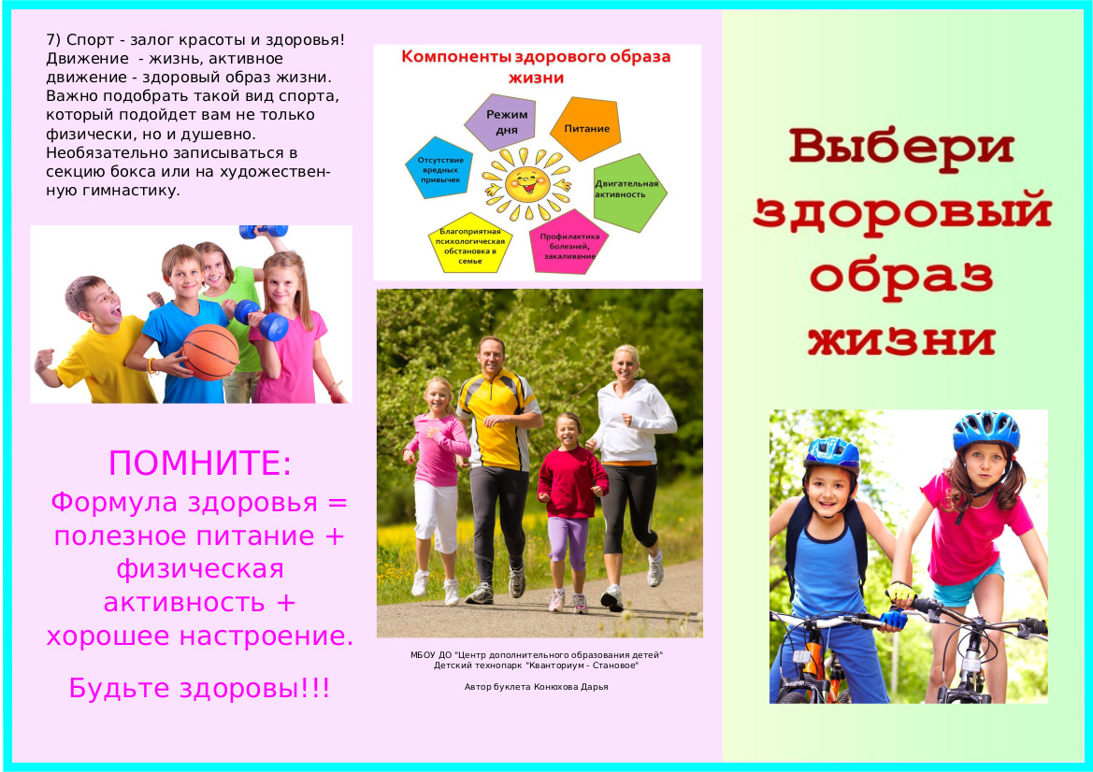

***г. Пролетарск***

***2023 г.***

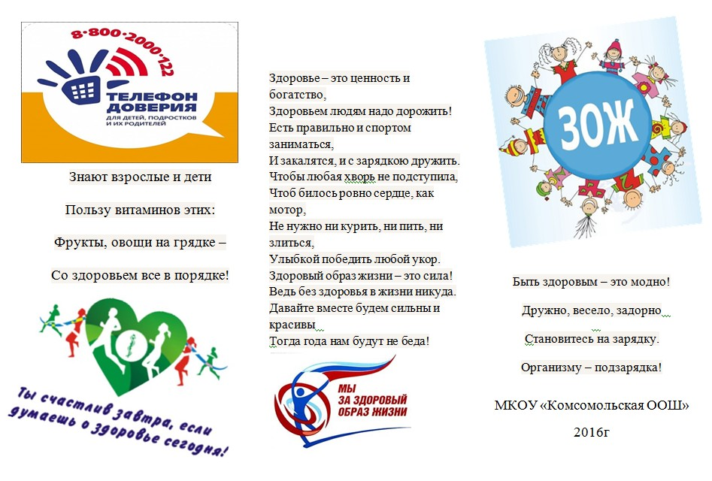

Самый драгоценный дар, который человек получает от природы – здоровье. Недаром в народе говорят: «Здоровому всё здорово!» Об этой простой мудрой истине следует помнить всегда, а не только в те моменты, когда в организме начинаются сбои и ты вынужден обращаться к врачам. Человек сам творец своего здоровья!

Все люди понимают, как важно заниматься физкультурой и спортом, как здорово закаливать свой организм, больше двигаться, но как трудно бывает пересилить себя, заставить встать по-раньше, сделать несколько упражнений. Ты откладываешь занятия физкультурой и спортом на «потом», обещая себе, что рано или поздно начнёшь, но иногда становится поздно начинать…



Самый драгоценный дар, который человек получает от природы – здоровье. Недаром в народе говорят: «Здоровому всё здорово!» Об этой простой мудрой истине следует помнить всегда, а не только в те моменты, когда в организме начинаются сбои и ты вынужден обращаться к врачам. Человек сам творец своего здоровья!

Все люди понимают, как важно заниматься физкультурой и спортом, как здорово закаливать свой организм, больше двигаться, но как трудно бывает пересилить себя, заставить встать по-раньше, сделать несколько упражнений. Ты откладываешь занятия физкультурой и спортом на «потом», обещая себе, что рано или поздно начнёшь, но иногда становится поздно начинать…

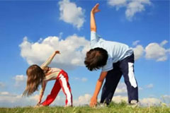

БЫТЬ

ЗДОРОВЫМ – ЭТО МОДНО!

Самый драгоценный дар, который человек получает от природы – здоровье. Недаром в народе говорят: «Здоровому всё здорово!» Об этой простой мудрой истине следует помнить всегда, а не только в те моменты, когда в организме начинаются сбои и ты вынужден обращаться к врачам. Человек сам творец своего здоровья!

Все люди понимают, как важно заниматься физкультурой и спортом, как здорово закаливать свой организм, больше двигаться, но как трудно бывает пересилить себя, заставить встать по-раньше, сделать несколько упражнений. Ты откладываешь занятия физкультурой и спортом на «потом», обещая себе, что рано или поздно начнёшь, но иногда становится поздно начинать…



БЫТЬ

ЗДОРОВЫМ – ЭТО МОДНО!

Самый драгоценный дар, который человек получает от природы – здоровье. Недаром в народе говорят: «Здоровому всё здорово!» Об этой простой мудрой истине следует помнить всегда, а не только в те моменты, когда в организме начинаются сбои и ты вынужден обращаться к врачам. Человек сам творец своего здоровья!

Все люди понимают, как важно заниматься физкультурой и спортом, как здорово закаливать свой организм, больше двигаться, но как трудно бывает пересилить себя, заставить встать по-раньше, сделать несколько упражнений. Ты откладываешь занятия физкультурой и спортом на «потом», обещая себе, что рано или поздно начнёшь, но иногда становится поздно начинать…



БЫТЬ

ЗДОРОВЫМ – ЭТО МОДНО!

Несколько советов для тех, кто хочет вести здоровый образ жизни:

1. Занимайтесь физической культурой хотя бы 30 мин. в день.
2. Правильно питайтесь. Ешьте больше овощей и фруктов, и меньше – сладкой и жирной пищи.
3. В течение дня пейте больше жидкости. Это благотворно ска-зывается на состоянии кожи, позволяя продлить её молодость.
4. Соблюдайте режим дня. Ложи-тесь и вставайте в одно и то же время. Это самый простой совет выглядеть красивым, здоровым и отдохнувшим.
5. Закаливайте свой организм.
6. Будьте доброжелательны. Не нервничайте.
7. Не курите, не употребляйте алкоголь и другие химические вещества.

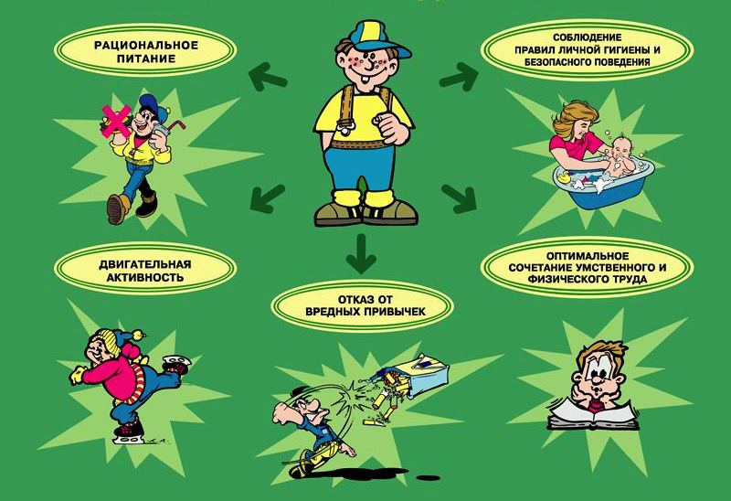

Забота о своём здоровье должна стать для тебя простым и привычным делом. Цени и старайся защитить своё здоровье от любых негативных воздействий.

Помни! Эти вещества опасны для твоего здоровья:

* никотин

(ухудшает память, разрушает зубы, рак гортани, язва желудка, рак лёгких и т.д.)

* алкоголь

(расстройства нервной системы, цирроз печени, гастрит, болезни сердца ит.д.)

* наркотики

(слабоумие, бессоница, дряблая жёлтая кожа, худоба, воспалённые вены и т.д.)

